**CRM 系统优化**

CRM 优化;

1. 新增字段:
2. 是否是竞品客户, 如果是 zealy 或 galxe 客户, 则该字段标记为是, 若都不是, 则该字段标记为否; 字段位置放在基本信息里, 插入放在目前 Network 的位置中.

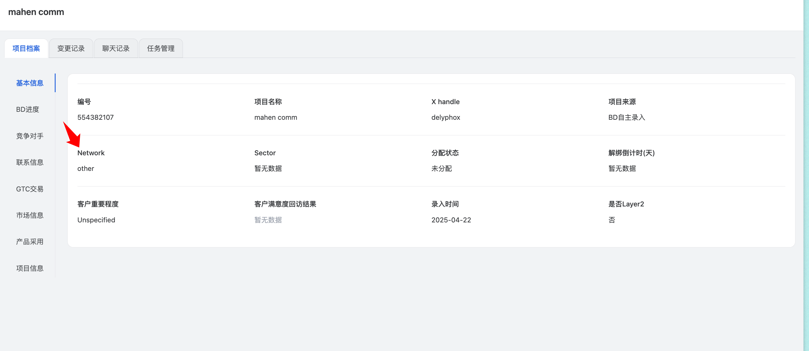

1. 是否发币, 若项目方的 symbol 字段不为空, 则标记为是, 反之, 标记为空; 字段位置放在基本信息中, 放在是否是竞品客户之后
2. 最近跟进时间, 若BD对以下任意一个字段(Next Action, 备注, 标签, 重要程度(BD), 会议状态, 预计下次沟通时间, 预估成交金额)有编辑过, 则更新最近跟进时间. 字段位置放在BD进度中, 绑定日期之后
3. 菜单栏优化:

* **归属项目 (原来的项目管理, 只是改名字**
* 总项目 **(原来的归属项目, 只是改名字**
* 预绑定 (新分配和新绑定状态不修改, 只是菜单和计数合并)
* 正式绑定
* 全部
* 优先级: 高
* 优先级: 中
* 优先级: 低
* 最近正式绑定 (定义是: 正式绑定30天内的项目, 当天日期-正式绑定日期小于30)
* 成单 (保留现状)
* **未分配项目**
* 全部
* 自然注册 (项目来源)
* 系统抓取 (项目来源)

1. 在归属项目的操作栏中增加 「跟进」按钮, 点击后展开弹窗

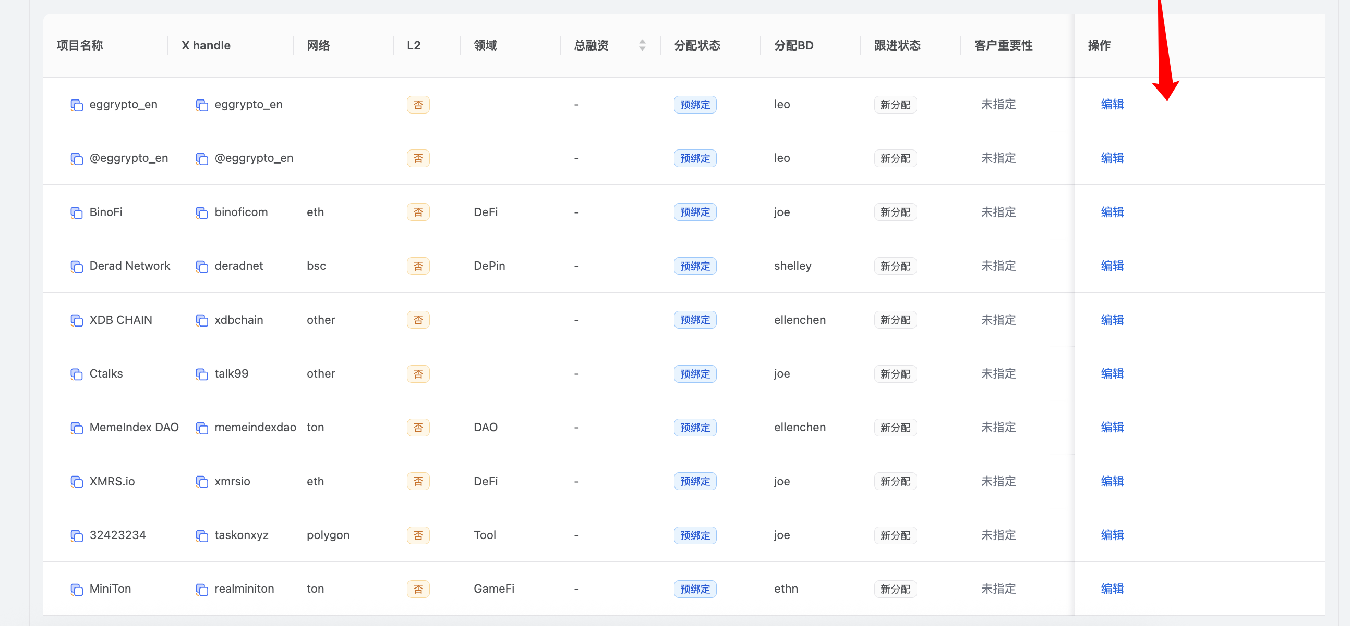

将以下字段放在弹窗中, 让BD可以一次性进行编辑:

注: 备注里要支持BD增加图片 (参考正式绑定中使用的组件)

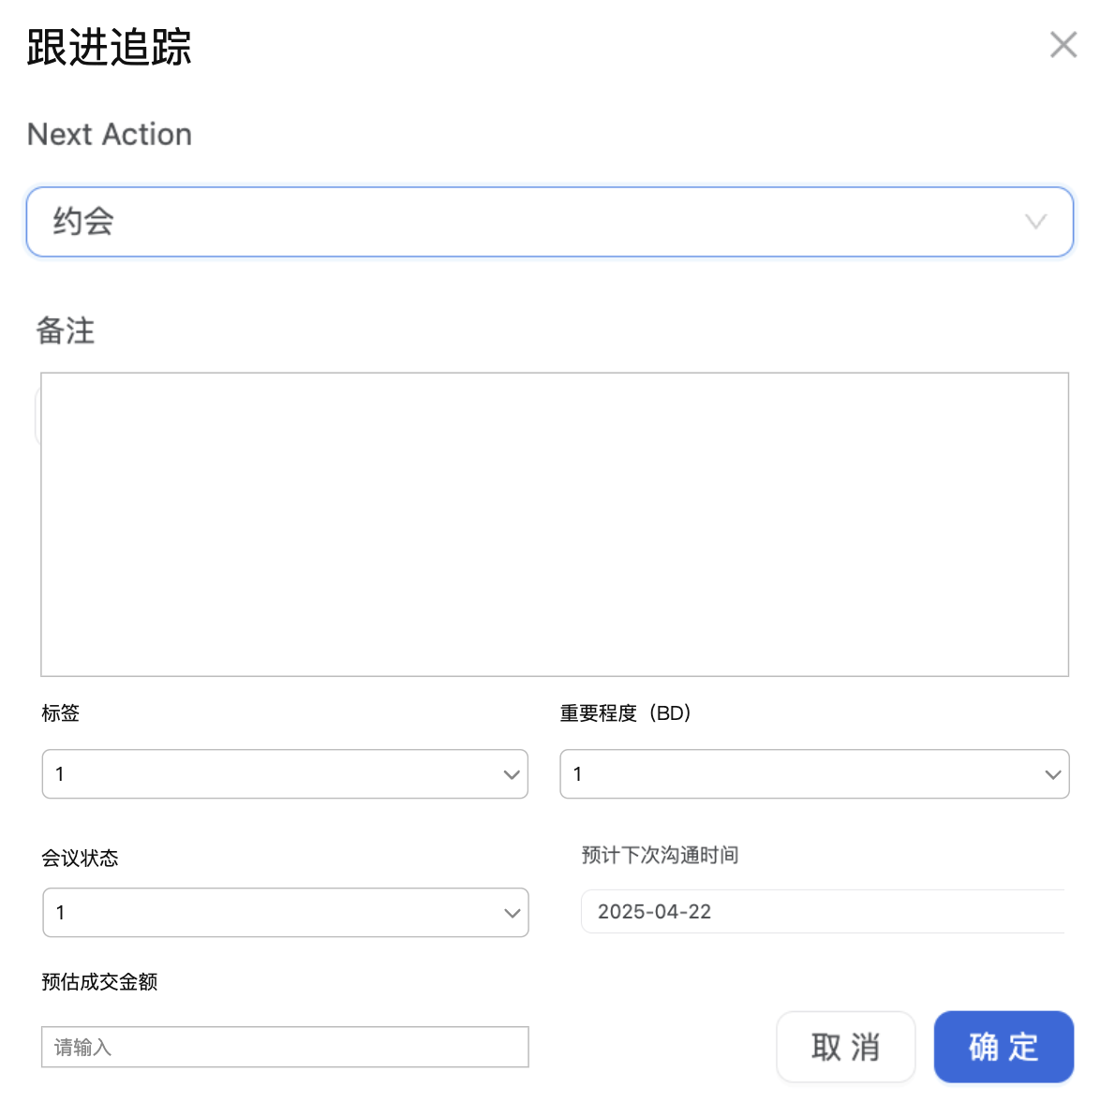

1. 列表页显示字段优化:
2. 归属项目下的所有页面增加最近跟进时间[新增字段, 若BD对以下任意一个字段(Next Action, 备注, 标签, 重要程度(BD), 会议状态, 预计下次沟通时间, 预估成交金额)有编辑过, 则更新最近跟进时间], 项目来源, 推特粉丝数, 会议状态, Next Action(hover 后同时显示备注), 预估成交金额, 是否发币[新增字段, 若项目方的 symbol 字段不为空, 则标记为是, 反之, 标记为空]. 去掉分配BD和客户重要性.

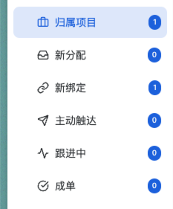

1. 未分配项目的项目列表中增加项目录入时间, 是否是竞品客户[新增, 如果是 zealy 或 galxe 客户, 则该字段标记为是, 若都不是, 则该字段标记为否], 推特粉丝数
2. 成交项目的列表中增加套餐到期时间, 套餐种类
3. 更多筛选里加个搜索, 方便定位到具体的字段:

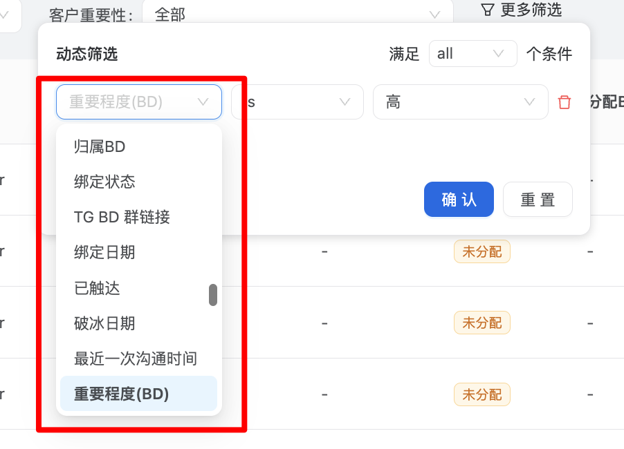

1. BD 跟进里字段调整一下顺序:

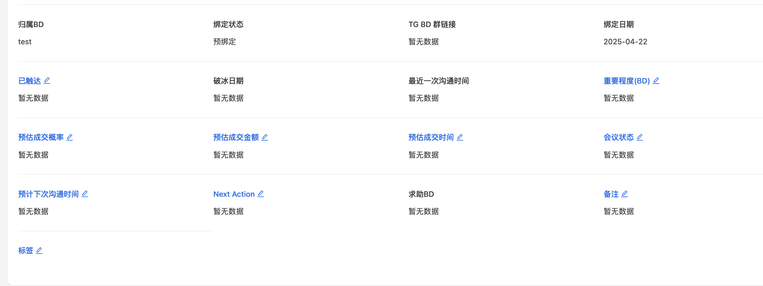

以下是从左到右, 从上到下的顺序:

1. 归属BD
2. 绑定状态
3. TG群链接
4. 绑定日期
5. 重要程度(BD)
6. 会议状态
7. 标签
8. 备注 [跟进记录]
9. ~~已触达 (去掉)~~
10. ~~破冰日期 (去掉)~~
11. Next Action
12. 最近一次沟通时间
13. 预计下次沟通时间
14. ~~预估成交概率 (去掉)~~
15. 预估成交金额
16. ~~预估成交时间(去掉)~~
17. 求助BD
18. 标签编辑的逻辑交互:

标签作为固定下拉列表从数据库中读取, 不再支持添加或搜索.

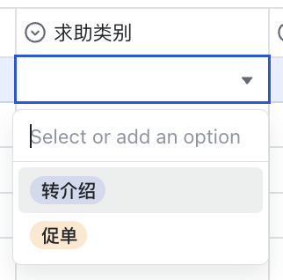

1. [!!针对历史上!!!!!!!!!!!!!!!!]未分配的活跃运营(推文更新时间判断, 最近一个月内有发推文的)项目, 随机均分到在职BD头上, 分配状态为“预绑定”; 状态变更为“预绑定”后的三个月内若未转化为“正式绑定”或“已成交”, 则状态变更为“未分配” [新的项目绑定失效逻辑]
2. 针对自然注册的项目, 随机分配给在职BD. 该功能需要做成可配置的, 即可以开启或停止该自动分配的机制

**其他优化**

1. BD进度放第一个, 放在基本信息前面:

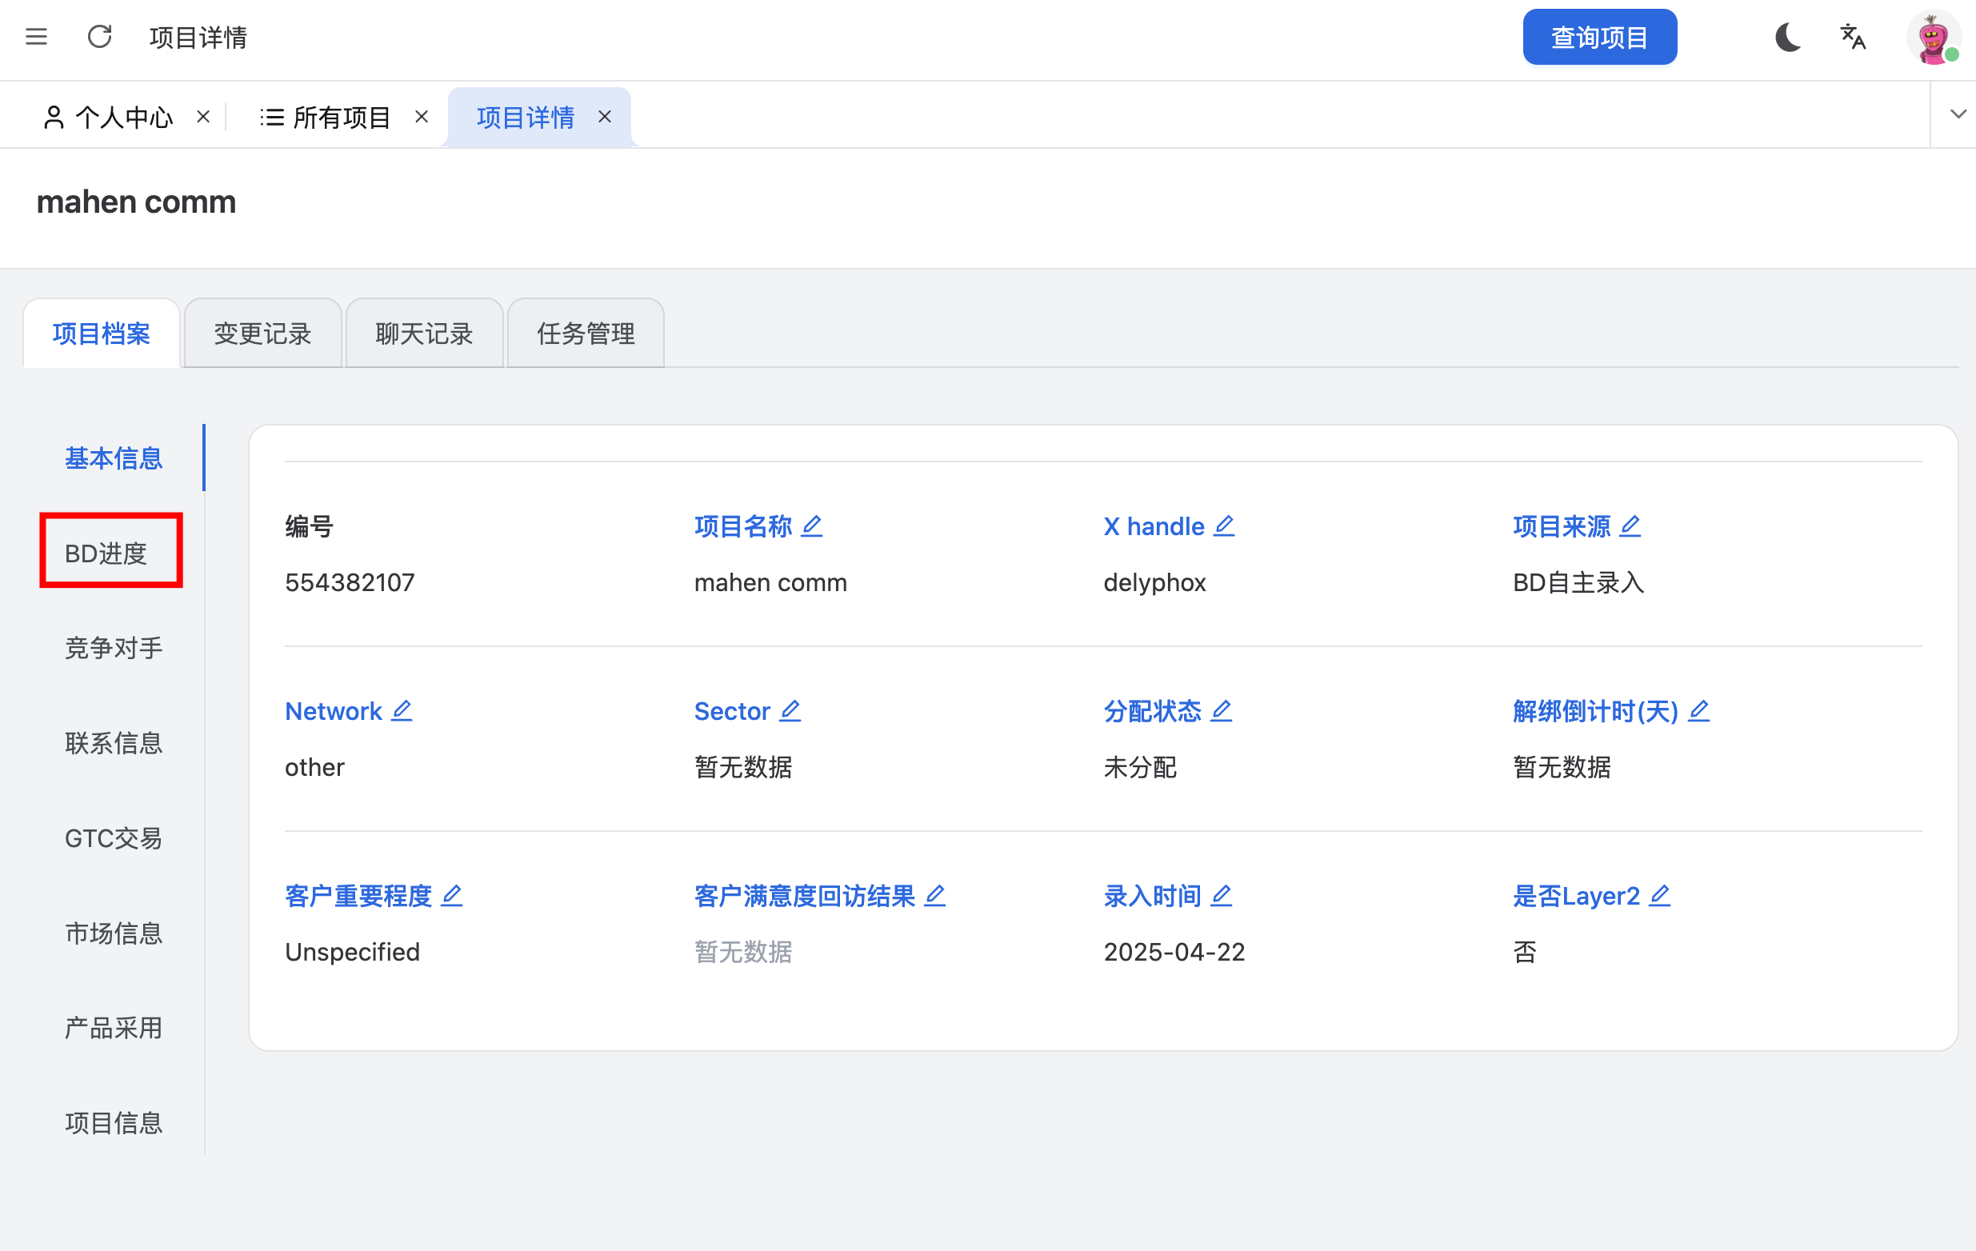

1. url 类型的字段, 点击链接后打开一个新页面, 跳转到对应链接

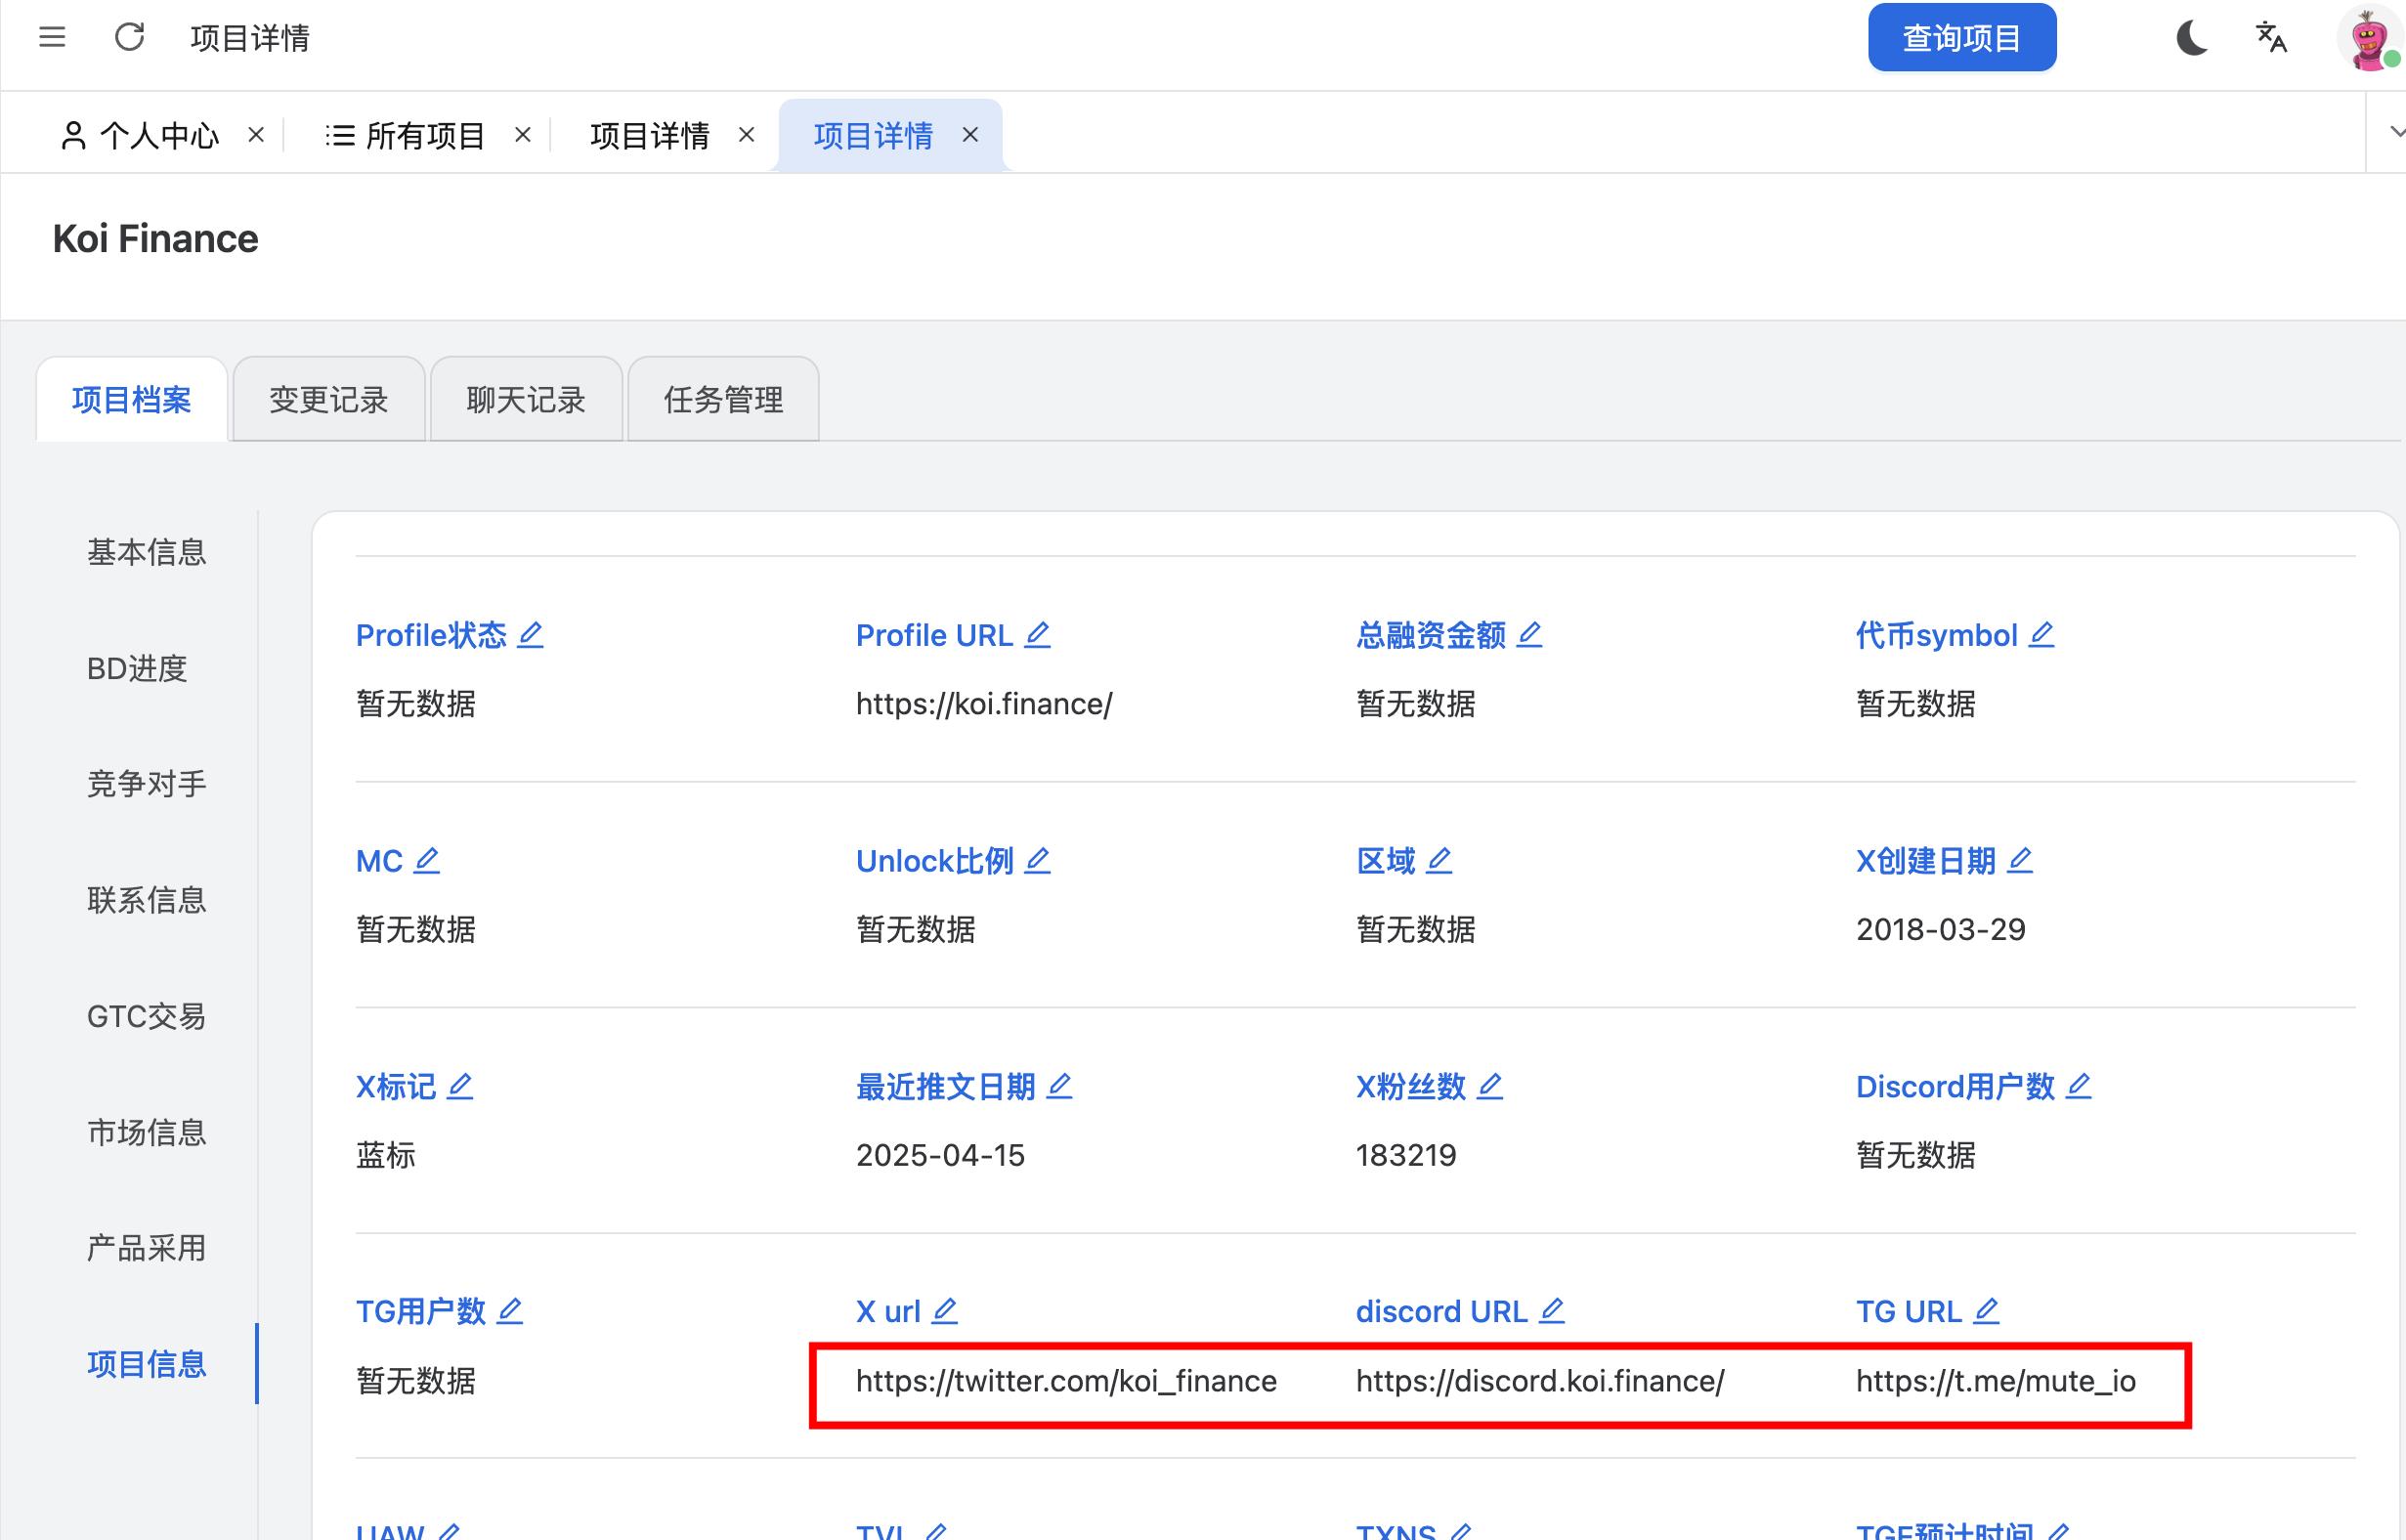

以下是目前 URL 类型的字段:

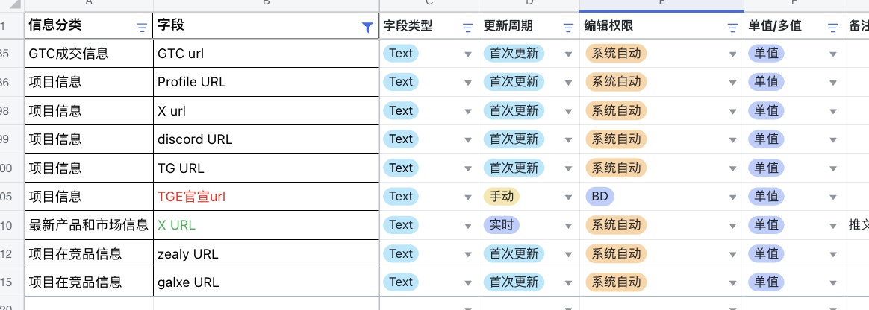

1. 列表的字段名称跟筛选里字段对不上

|  |  |
| --- | --- |
|  |  |

1. 搜索 x handle 有问题, 如搜索 zksync, 最精准匹配的结果出现在了第10页

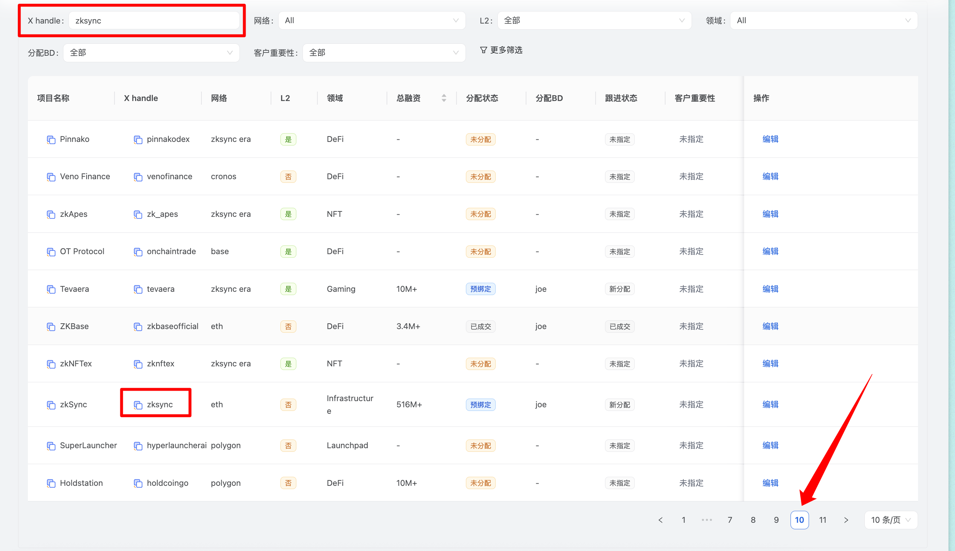

1. 数据缺失的问题, discord/twitter/network 缺失 [陈俊确认]
2. 数据分析里的成交转化率转成用百分比显示, 百分比后不需要保留小数; 成交金额和客单价不需要保留小数, 使用整数即可. 在成交项目数左侧加入预绑定项目数[新增列, 用预绑定项目数]

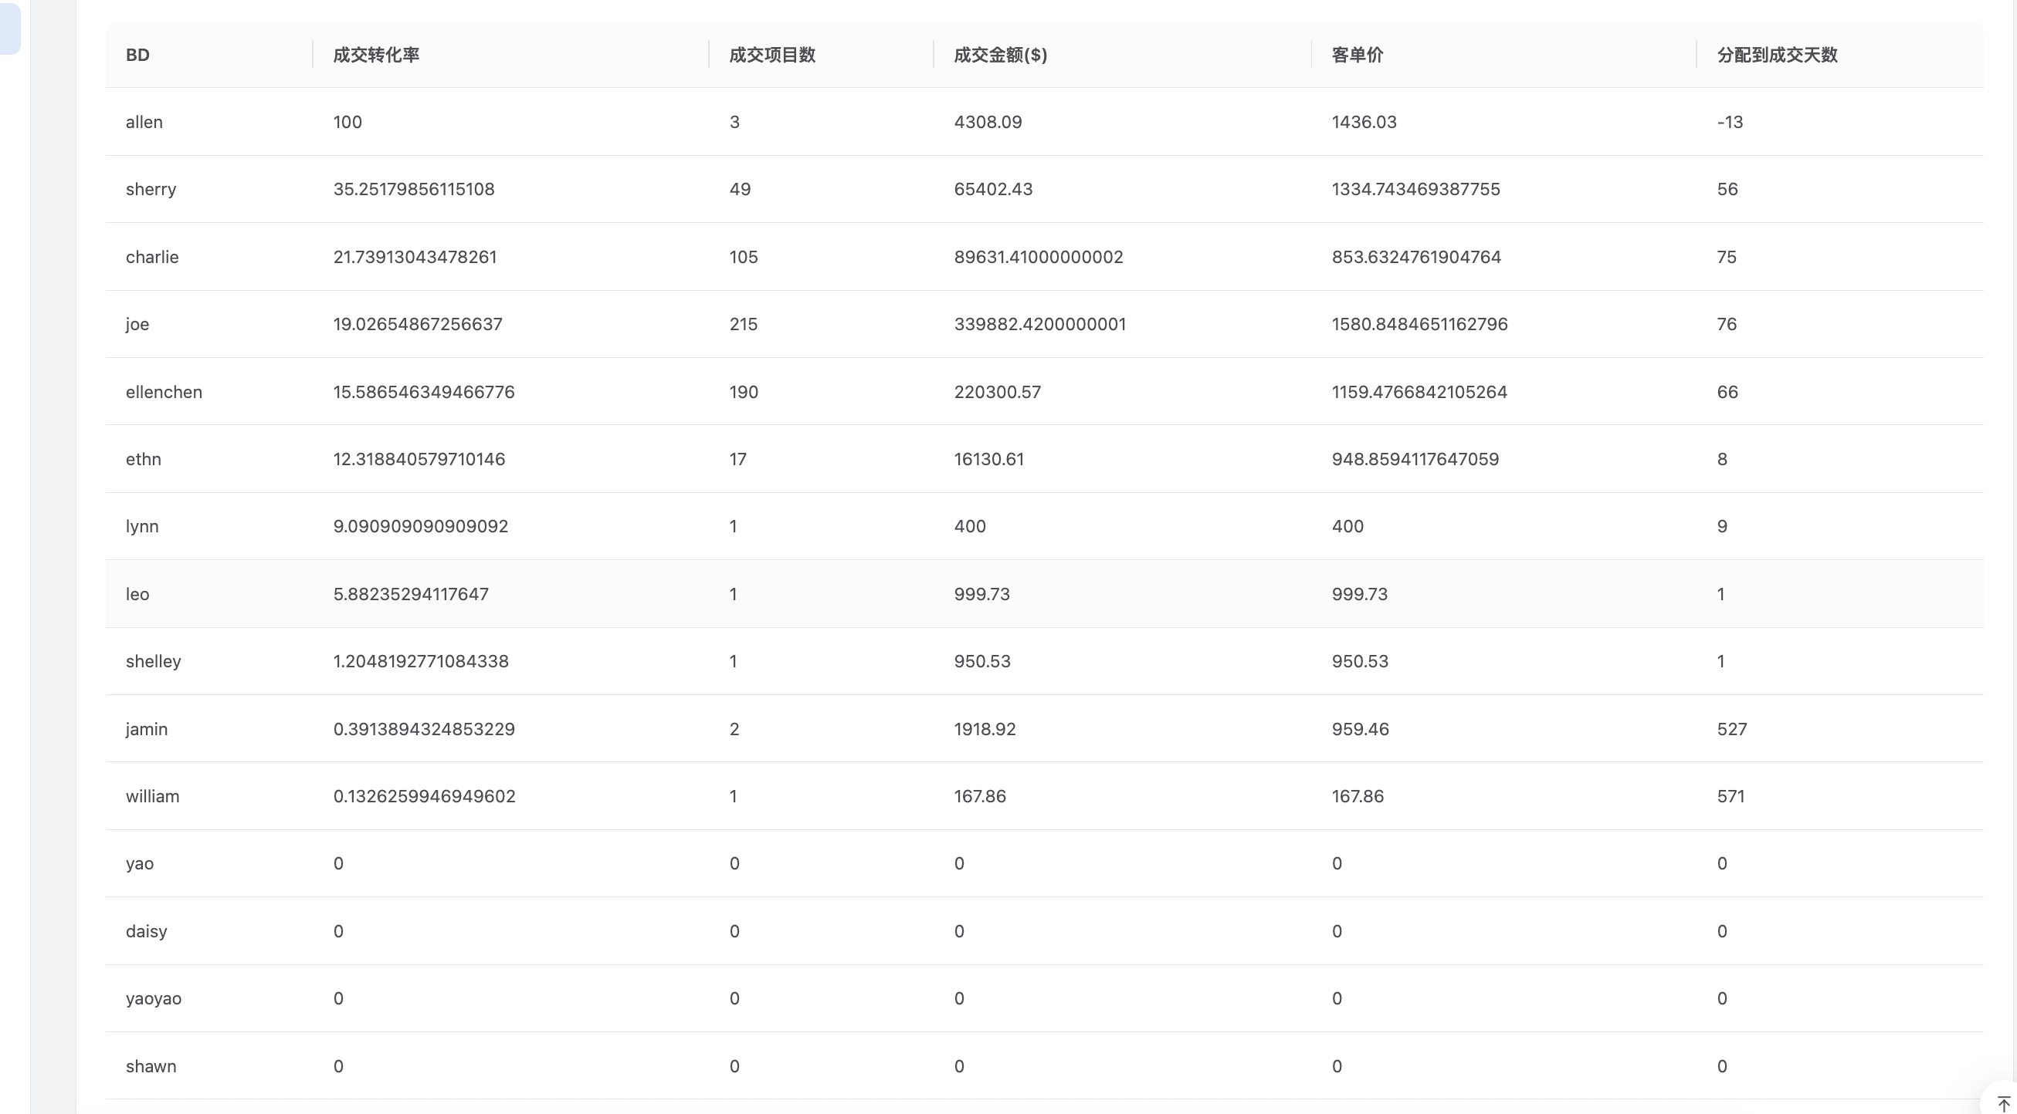

1. 日期类的字段无法选择时间

